Действия необходимые для проведения ТМК врач-пациент:
- Пациент должен быть записан в расписание на талон с видом приема «ТМК».
- При необходимости можно создать талон с видом ТМК самостоятельно, через функцию добавить время (обязательно заполнить время, вид талона и длительность).
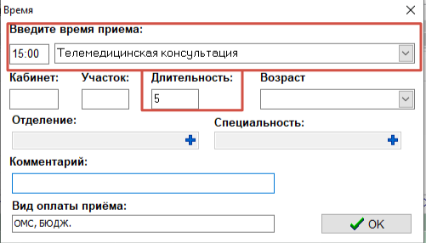
- Сверить номер телефона пациента с данными в ПКЗ (при несоответствии действующего телефона пациента и данных в ПКЗ ТМК не состоится).
- Предложить пациенту присоединиться в мессенджере Max к чату «Ваше здоровье. Алтайский край» скачав QR-код и выполнив шаги.
- ТМК для пациента проводится в мессенджере Max через кнопку «Посмотреть список моих ТМК».
- За 5 минут до назначенного времени проведения ТМК врач должен открыть «Личный кабинет врача», найти пациента, нажать кнопку «Начать консультацию». Далее нажать на знак «Видео».
- После проведения ТМК:
- в ПКЗ необходимо заполнить случай и протокол Телемедицинской консультации (подписать ЭЦП)
- В ЛК врача отметить завершение ТМК
